المتوسطة: بلطرش ثامر | المستوى:1متوسط
السنة الدراسية:2023-2024 | المدة : 1:30 ساعة

إختبار الفصل الأول في مادة العلوم الفيزيائية
التمرين الاول:
بينما كان سمير في الورشة مع أبيه حتى لاحظ مخطط لدارة كهربائية كما هو مبين
في الشكل التالي فتبادر في ذهن سمير مجموعة من الأسئلة :
- ما هو إسم هذه الدارة :
..................................................................................
- ماهو دور هذه الدارة ؟ وأذكر مكان إستعمالها ؟
..................................................................................
..................................................................................
- قم بملىء الجدول الذي يعطي حالة المصباح حسب وضعية القاطعة :

القاطعة  K1 | القاطعة  K2 | حالة  المصباح L2
A | C
A | D
B | C
B | D

التمرين الثاني : نقوم بتركيب الدارة التالية :
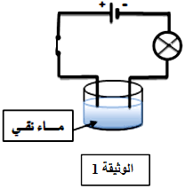
- عند غلق القاطعة ماذا تلاحظ : .............................................

- نقوم بإستبدال الماء المقطر بالمواد التالية :
أكمل الجدول التالي بوضع علامة x في الخانة المناسبة :
ماء مقطر
المادة | يتوهج المصباح | لا يتوهج المصباح
قطعة النحاس
الخشب
زجاج
القماش

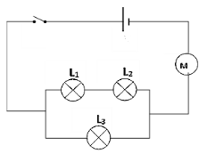
الوضعية الادماجية: ـــــــــــــــ +
1 2
- لاحظ جيدا الشكل المقابل : 3

- ماهو نوع الربط في الدارة :

..........................................................

- سم العناصر التالية :

- 1 : ........................................

- 2 : ........................................

- 3 : ........................................

- عند غلق العنصر 2 ماذا تلاحظ ؟

........................................................................................................................................

........................................................................................................................................

- مانوع الربط بين :

- المصباحين L1 و L2 : .........................................................

- المصباحين L1 وL3 : ..........................................................

- عند نزع المصباح L1 ماذا تلاحظ : ...................................................................................

- عند نزع المصباح L3 ماذا تلاحظ : ..................................................................................

- عند وصل سلك ناقل بين قطبي العنصر 3 ماذا تلاحظ : .............................................................
...........................................................................................................................
- عند وصل سلك ناقل بين قطبي المصباح L3 ماذا تلاحظ : ..........................................................

.............................................................................................................................

